1.pielikums
Atklātā iepirkuma “Ventspils brīvostas
pārvaldes ēkas fasādes un logu
atjaunošana Jāņa ielā 19, Ventspilī”
identifikācijas Nr. VBOP 2024/42

Tehniskā specifikācija
- Pasūtītājs – Ventspils brīvostas pārvalde.
- Objekta nosaukums – Ventspils brīvostas pārvaldes ēkas fasādes un logu atjaunošana.
- Vispārējās prasības
  - Gatavojot piedāvājumu un izmaksu aprēķinu, vadīties pēc būvdarbu apjomiem – darbu apjomu saraksts (Tehniskās specifikācijas Pielikums Nr.1).
  - Līdz piedāvājuma iesniegšanai IZPILDĪTĀJAM iespējams veikt objekta apsekošanu un izvērtēt veicamo būvdarbu apjomu, ievērtējot pasākumus, kas veicami, lai kvalitatīvi varētu izpildīt būvdarbus. Objekta fasāde apskatei pieejama no publiskās ārtelpas, līdz ar to IZPILDĪTĀJS fasādes apskati var veikt patstāvīgi, pirms tam par to informējot PASŪTĪTĀJA pārstāvi, savukārt logu apskate iespējama no ēkas iekštelpām un to apskate iepriekš saskaņojama un veicama kopā ar PASŪTĪTĀJA pārstāvi (Andis Jansons, tālr. numurs 26159886, e-pasta adrese andis.jansons@vbp.lv).
  - IZPILDĪTĀJAM, iesniedzot savu piedāvājumu, balstoties uz spēkā esošajiem Latvijas būvnormatīviem, Latvijas valsts standartiem (vai ekvivalentiem) un savu personīgo būvdarbu veikšanas pieredzi jāparedz visi darbi un materiāli, kas nav, tieši izdalīti vai norādīti, tāmē, bet kas ir nepieciešami būvdarbu veikšanas tehnoloģiskā procesa ievērošanai atbilstoši būvniecības industrijas labākajai praksei, lai nodrošinātu kvalitātes standartu izpildi (t.sk. izpildshēmas, izpilddokumentācijas, palīgdarbu u.c. izmaksas).
  - Būvniecības izmaksās jāiekļauj visas izmaksas, kas saistītas ar būvdarbu izpildi (t.sk. būvlaukuma iekārtošana, WC, satiksmes organizācijas, izpilddokumentācijas izmaksas un citu palīgdarbu, u.c. izmaksas).
  - PASŪTĪTĀJS nodrošinās vietu, kur pieslēgties pie PASŪTĪTĀJA esošajām inženierkomunikācijām (elektropadeve un ūdenspadeve), IZPILDĪTĀJAM no savas puses jānodrošina un jāveic pieslēgums.
  - Objekta apsardze un materiālu saglabāšana ir IZPILDĪTĀJA atbildība.
  - Pagaidu būvju un materiālu novietošanas laukumu atrašanās vietas tiks precizētas un saskaņotas ar PASŪTĪTĀJU pirms darbu uzsākšanas.
  - Darbu apjomu sarakstā dotās atsauces uz konkrētiem būvmateriālu ražotājiem, zīmoliem un specifiskiem preču veidiem ir dotas, lai definētu tehnisko prasību minimāli nepieciešamo līmeni un dizainu. IZPILDĪTĀJS var piedāvāt citu ražotāju ekvivalentus (līdzvērtīgus) būvmateriālus un izstrādājumus, kas būvdarbu laikā jāsaskaņo ar PASŪTĪTĀJU.
  - Par pielietoto materiālu un izpildīto darba kvalitāti atbild IZPILDĪTĀJS.
  - Objektā jānodrošina pastāvīga kārtība un tīrība atbilstoši prasībām un vispārīgi pieņemtām normām. Pēc pirmā aizrādījuma 4 (četru) stundu laikā jānovērš pārkāpumi un trūkumi.
  - Darbu ar paaugstinātu trokšņu līmeni veikšanas laiku saskaņot ar PASŪTĪTĀJU.
  - Pēc būvdarbu pabeigšanas objekta pieguļošo teritoriju (ielas, laukums, zaļās zonas u.c.), kas tika izmantota Darbu vajadzībām, atjaunot sākotnējā stāvoklī, nepieciešamības gadījumā novēršot bojājumus.
  - IZPILDĪTĀJAM objektā jānodrošina darba aizsardzības koordinators atbilstoši Ministru kabineta 2003.gada 25.februāra noteikumiem Nr.92 “Darba aizsardzības prasības, veicot būvdarbus”.

- Darbu organizācija
  - Pirms būvdarbu uzsākšanas paredzamo darbu organizāciju saskaņot ar PASŪTĪTĀJU.
  - Visus darbus jāveic netraucējot citu uzņēmumu darbībai, tas ir – nodrošināt autotransporta piekļuvi Ventspils brīvostas pārvaldes ēkai, Livonijas ordeņa pilij (Ventspils Muzejs) un pieguļošajiem autostāvlaukumiem, kā arī nodrošināt apmeklētāju piekļuvi abām ēkām.
  - Darbu organizatoriskie jautājumi tiek izskatīti un risināti būvsapulcēs. Būvsapulces, ja nepieciešams, tiek rīkotas katru nedēļu (diena un pulksteņa laiks tiks precizēts pēc būvdarbu līguma noslēgšanas) par to pusēm savstarpēji vienojoties. Būvsapulces darba kārtība, klātesošie dalībnieki un pieņemtie lēmumi tiek fiksēti protokolā un tie ir saistoši visiem būvdarbu dalībniekiem. Pusēm ir pienākums nodrošināt savu pārstāvju piedalīšanos būvsapulcē. Ja kādas personas neierašanās rezultātā rodas līguma izpildes kavējumi vai traucējumi, par tiem atbild tā puse, kuras intereses šī persona pārstāv. Būvsapulču protokolēšanu veic un nodrošina IZPILDĪTĀJS. Pēc būvsapulces 3 (trīs) darba dienu laikā IZPILDĪTĀJS iesūta būvsapulces protokolu (EXCEL vai WORD failu formā) elektroniski uz e-pastiem visiem būvdarbos iesaistīto pušu pārstāvjiem. Ja 3 (trīs) darba dienu laikā pēc elektroniski nosūtītā būvsapulces protokola saņemšanas nevienai no pusēm nav iebildumu, būvsapulces protokols uzskatāms par saskaņotu un nākamajā būvsapulcē to paraksta būvdarbu procesā iesaistīto pušu pārstāvji. Gadījumā, ja kāda no pusēm nepiekrīt protokolā norādītajam, tā 3 (trīs) dienu laikā pēc protokola saņemšanas to kopā ar motivētiem iebildumiem nosūta atpakaļ IZPILDĪTĀJAM un visiem būvsapulces dalībniekiem. Pretējā gadījumā protokolā norādītās prasības ir obligāti izpildāmas, ja vien tās nav pretrunā ar līguma noteikumiem. Citus papildinājumus vai precizējumus nosūta IZPILDĪTĀJAM būvsapulces protokola papildināšanai vai precizēšanai. Vienu parakstītu būvsapulces protokola orģinālu IZPILDĪTĀJS iesniedz PASŪTĪTĀJAM. Parakstīt protokolu un izteikt piezīmes tajā ir tiesības visiem būvsapulces dalībniekiem.
  - Būvsapulces valoda ir latviešu valoda. Ja IZPILDĪTĀJS piesaista ārzemju speciālistu, tad IZPILDĪTĀJAM jānodrošina tulkošana sanāksmes laikā, ja nepieciešams.
- Īpašie nosacījumi
  - IZPIDĪTĀJAM ne vēlāk kā 10 (desmit) darba dienu laikā, pēc būvdarbu līguma noslēgšanas, jāiesniedz šādi dokumenti:
    - Būvdarbu veicēja/ būvētāja civiltiesiskās atbildības obligātā apdrošināšanas polises kopija.
    - Būvspeciālistu (būvdarbu vadītāju) profesionālās civiltiesiskās atbildības obligātās apdrošināšanas polišu kopijas.
    - Aizpildīta Atļauja (orderis) par tiesībām veikt darbus Ventspils pilsētas teritorijā, pievienojot darbu izpildes shēmu.
  - Pirms būvdarbu uzsākšanas IZPILDĪTĀJS pieņem objektu no PASŪTĪTĀJA ar aktu (aktu sagatavo IZPILDĪTĀJS), kam pievieno kvalitatīvas fotogrāfijas ar būvdarbu zonas un tai pieguļošās teritorijas esošās situācijas fotofiksāciju. Aktu paraksta IZPILDĪTĀJS un PASŪTĪTĀJS.
  - Objekta būvdarbu zonām jābūt norobežotām, tā, lai nepieļautu nejaušu nepiederošu personu iekļūšanu tajā.
  - Objektā jābūt norobežotām darba zonām un materiālu glabātavai, lai neradītu risku traumām. Visur jābūt margām, bet šķēršļu pārvarēšanai tiltiņam ar margām.
  - Darbi objektā organizējami tādā apmērā un veidā, lai nerastos nepamatoti pārtraukumi darba procesā.
  - IZPILDĪTĀJA būvniecības tehnoloģijai jānodrošina iespēja PASŪTĪTĀJAM kontrolēt darbu gaitu.
  - Pēc visu būvdarbu pabeigšanas objekts tiek nodots ar objekta pieņemšanas-nodošanas aktu, kuru paraksta PASŪTĪTĀJS un IZPILDĪTĀJS.
- Nosacījumi apmetumu sistēmu, apdares kārtu un krāsojuma uzklāšanai
  - Fasādes darbus sākt ar ēkas austrumu fasādi. Durvju ailes apdari veikt pēc durvju montāžas. Ziemeļu un rietumu fasādē septiņu logu ailes apdares veikt pēc logu montāžas.
  - Fasādes dekoratīvā apdare un elementi, kā arī fasādes gludā virsma ir atjaunojama (restaurējama) atbilstoši esošajiem paraugiem.
  - Drūpošu un atdalījušos apmetumu (skatīt Tehniskās specifikācijas pielikuma Nr.5 Attēlu Nr.1, Nr.2 un Nr.3) nokalt un atjaunot (restaurēt) atbilstoši esošajiem paraugiem.
  - Fasāde krāsojama atbilstoši ēkai Jāņu ielā 19, Ventspilī 06.07.2015. apstiprinātajai Ēkas krāsu pasei Nr.53, ievērojot tajā dotos īpašos norādījumus (skatīt Tehniskās specifikācijas pielikumu Nr.2).
  - Pirms virsmu krāsošanas uz sagatavotas ēkas sienas uzkrāsot visu toņu paraugus, ne mazāk kā 1m² laukumā. Visu krāsu toņu saskaņošanai pieaicināt Ventspils valstspilsētas pašvaldības iestādes Ventspils domes administrācijas Arhitektūras un pilsētbūvniecības nodaļas pārstāvi un PASŪTĪTĀJU. Virsmu krāsošana bez krāsu toņa saskaņošanas nav pieļaujama!
  - Fasādes krāsu izmantot Ceresit (vai ekvivalents) ar 1. klases pigmentiem.
  - Virsmas un apkārtējā gaisa temperatūrai iestrādes laikā ir jābūt robežās no +5 C˚ līdz +25 C˚.
  - Apmešanai un apstrādei paredzētās virsmas mitrums nedrīkst pārsniegt 15%.
  - Optimālais gaisa mitrums materiālu iestrādes brīdī 60-80%.
  - Darbu izpildes un materiālu žūšanas laikā apmešanai un apdarei paredzētās virsmas pasargāt no atmosfēras nokrišņiem.
  - Būvjavu pilnas cietēšanas un žūšanas laiks – 1 mm/24 h.
  - Strikti ievērot materiālu ražotāja iestrādes tehnoloģiju un rekomendācijas, kas norādītas uz materiāla iepakojuma.
- Kāpņu atbalsta siena
  - Sanācijas apmetuma sistēmu izveidot pēc sekojošas tehnoloģijas:
    - Vispirms tiek noņemts viss vecais apmetums. Ķieģeļu virma tiek notīrīta. Drūpošas šuves iztīrītas 2,0 cm dziļumā, bet cementa javas šuves nolīdzinātas līdz ķieģeļu virsmai. Pirms apmešanas uz virsmas uzklāj plānu THERMOPAL-SP (vai ekvivalents) punktveida saķeres kārtiņu.
    - Kāpņu atbalsta sienas cokola daļai uzklāj sanācijas apmetumu THERMOPAL-SR44 (vai ekvivalents) divās kārtās 1,0 + 1,5 cm biezumā.
    - Pēc apmetuma izžūšanas (1 diena uz 1 mm biezuma) nepieciešamības gadījumā virsmu gruntēt ar praimeru UNIGRUND-K (vai ekvivalents), tad špaktelēt ar THERMOPAL-FS33 (vai ekvivalents) remontšpakteli, gruntē ar silikāta grunts krāsu, krāso ar “elpojošu” fasādes silikāta dispersijas krāsu.
  - Kāpņu atbalsta sienai apakšējā daļā, kur tā saskarās ar kāpnēm, un cokola daļai apmetuma aizsardzībai pret lietus ūdens šļakatām apmēram 40 cm augstumā zem špakteļa uzklāj izolācijas materiālu AQUAFIN-1K (vai ekvivalents) divās kārtās.
- Lietus ūdens noteksistēma
  - Demontēt esošo bruģakmens segumu līdz atbalsta sienai.
  - Pagarināt lietus ūdens noteksistēmu (skatīt Tehniskās specifikācijas pielikumu Nr.5 Attēlā Nr.5, Nr.6 un Nr.7) ēkas ziemeļu un rietumu fasādē.
  - Izbūvēt lietus ūdens novadīšanas kanalizācijas sistēmu (skatīt Tehniskās specifikācijas pielikumu Nr.3).
  - Izbūvējot lietus ūdens kanalizāciju, izmantot sedimentācijas tvertni (3 gab.) lietus ūdens novadīšanai no notekcaurules.
  - Atjaunojot demontēto bruģakmens segumu, no ēkas fasādes un kāpņu atbalsta sienas veidot slīpumu uz zālāju, lai lietus ūdens netiktu novadīts uz kāpņu atbalsta sienu.
- Nosacījumi koka logiem un to remontam
  - Logu izmēri definēti Tehniskās specifikācijas pielikumā Nr.4.
  - Vēdināšanas reste koka rāmī L-12 faktiski ir aizvietota ar logu L-10 un vēdināšanas restes koka rāmī L-13 ir kā L-18 ar L-13 izmēriem atverams logs.
  - Jaunās blīvgumijas izvēlēties furnitūrai atbilstošas, analogas esošajām, skatīt Tehniskās specifikācijas pielikuma Nr.5 Attēlā Nr.8 un Nr.9.
  - Veikt Logu furnitūras tīrīšanu, eļļošanu un regulēšanu pēc nepieciešamības. Skatīt Tehniskās specifikācijas pielikuma Nr.5 Attēlu Nr.10, kur logs nepieblīvējas.
  - No ārpuses 4.stāvā (Mansarda stāvā) esošo logu atlobījušās krāsas noņemšana, izteiktu iedobju špaktelēšana, slīpēšana, hermetizācija. Krāsošana atbilstoši Ēkas krāsu pasei (skatīt Tehniskās specifikācijas pielikumu Nr.2).
  - Logu specifikāciju skatīt Tehniskās specifikācijas pielikumā Nr.4 (L12, L13, L-16, L-16x, L17, L-18, L-19, L-20, L-23, L-23x).
  - Esošo logu un palodžu no iekšpuses krāsošana, krāsa analoga esošai.
  - Izgatavot jaunus koka logus L-3 un L-10 ar divkameru 3 stikla paketi, uz iekšu veramu atgāžamu, U<1,1, dalījums un furnitūra analoga esošajiem (skatīt Tehniskā specifikācijas pielikumu Nr.4, “Jaunu logu izgatavošana”). Krāsot atbilstoši Ēkas krāsu pasei.
- Koka durvis
  - Izgatavot jaunas durvis, kas ir analogas esošām dubultās lapu koku koksnes durvīm (mitruma % ne vairāk kā 20). Krāsot atbilstoši Ēkas krāsu pasei, rasējumu skatīt Tehniskās specifikācijas pielikumā Nr.4, D-1. Pirms durvju izgatavošanas noteikti jāveic kontrolmērījumi.
- Terase (4. stāvs)
  - Terases esošo margu (skatīt Tehniskās specifikācijas pielikumu Nr.5 Attēlu Nr.11 ) attīrīšana ar smilšu strūklu vai mehāniski, gruntēt un krāsot esošajā tonī.
  - Terases esošo lampu kupolu (skatīt Tehniskās specifikācijas pielikumu Nr.5 Attēlu Nr.12 ) attīrīšana, gruntēt un krāsot esošajā tonī.
Pielikums:
- Pielikums Nr.1. Darbu apjomu saraksts uz 3 lapām.
- Pielikums Nr.2. Ēkas krāsu pase uz 1 lapas.
- Pielikums Nr.3. Lietus ūdens kanalizācijas shēma uz 1 lapas
- Pielikums Nr.4. Logu un durvju specifikācija uz 10 lapām.
- Pielikums Nr.5. Esošās situācijas fotofiksācija uz 3 lapām.

Ventspils brīvostas pārvaldes kontaktpersona: Īpašumu apsaimniekošanas nodaļas vadītājs Andis Jansons (mob. 26159886, andis.jansons@vbp.lv).

Sagatavoja:
Ventspils brīvostas pārvaldes būvinženiere ____________________ Agnese Sarma
Pielikums Nr.1
Darbu apjomu saraksts

Nr. p. k. | Darbu nosaukums | Mērvienība | Daudzums
1 | 2 | 3 | 4
1. | Austrumu fasādes pārkrāsošana
1.1. | Fasādes tīrīšana, gruntēšana | m2 | 155,82
 | grunts | l | 38,96
1.2. | Daļēja fasādes špaktelēšana, plaisu aizdare un slīpēšana | m2 | 37,06
1.3. | Fasādes pārkrāsošana | m2 | 155,82
 | krāsa | l | 54,54
1.4. | Karnīžu tīrīšana, gruntēšana | m2 | 58,22
 | grunts | l | 14,56
1.5. | Karnīžu labošana, špaktelēšana un slīpēšana | m2 | 58,22
1.6. | Karnīžu pārkrāsošana | m2 | 58,22
 | krāsa | l | 20,38
1.7. | Drūpošo, atdalījušos apmetumu nokalt, atjaunot (restaurēt) atbilstoši esošajiem paraugiem. | m2 | 1,50
2. | Ziemeļu fasādes pārkrāsošana
2.1. | Fasādes tīrīšana, gruntēšana | m2 | 147,76
 | grunts | l | 36,94
2.2. | Daļēja fasādes špaktelēšana, plaisu aizdare un slīpēšana | m2 | 37,55
2.3. | Fasādes pārkrāsošana | m2 | 147,76
 | krāsa | l | 51,72
2.4. | Karnīžu tīrīšana, gruntēšana | m2 | 45,92
 | grunts | l | 11,48
2.5. | Karnīžu labošana, špaktelēšana un slīpēšana | m2 | 45,92
2.6. | Karnīžu pārkrāsošana | m2 | 45,92
 | krāsa | l | 16,07
3. | Rietumu fasādes pārkrāsošana
3.1. | Fasādes tīrīšana, gruntēšana | m2 | 182,38
 | grunts | l | 45,60
3.2. | Daļēja fasādes špaktelēšana, plaisu aizdare un slīpēšana | m2 | 36,48
3.3. | Fasādes pārkrāsošana | m2 | 182,38
 | krāsa | l | 63,83
3.4. | Karnīžu tīrīšana, gruntēšana | m2 | 45,60
 | grunts | l | 11,40
3.5. | Karnīžu labošana, špaktelēšana un slīpēšana | m2 | 45,60
3.6. | Karnīžu pārkrāsošana | m2 | 45,60
 | krāsa | l | 15,96
1 | 2 | 3 | 4
4. | Terase ( dienvidu, rietumu fasādē)
4.1. | Terases sienas dēļiem atlobījušās krāsas noņemšana, izteiktu iedobju špaktelēšana un slīpēšana un krāsošana divas reizes. Krāsa pēc Ēku krāsu pases. | m2 | 4,89
4.2. | Terases griestu/vēja kastes dēļiem atlobījušās krāsas noņemšana, izteiktu iedobju špaktelēšana un slīpēšana un krāsošana divas reizes. Krāsa pēc Ēku krāsu pases. | m2 | 22,00
4.3. | Veikt esošo margu attīrīšanu ar smilšu strūklu vai mehāniski. Gruntēt un krāsot 2 kārtās, esošā tonī. | m | 24,00
4.4. | Veikt esošo lampas kupola saudzīgu demontāžu, attīrīšanu, gruntēšanu un krāsošanu 2 kārtās, esošā tonī. | gab. | 11
5. | Kāpņu atbalsta siena (ziemeļu fasādē)
5.1. | Kāpņu atbalstsienas un cokola apmetuma nokalšana līdz ķieģelim, mazgāšana ar augstspiediena ūdens strūklu, mūra irdeno daļas šuvju attīrīšana 2 cm dziļumā, horizontālās izolācijas izveide S-100-125mm | m2 | 9,14
5.2. | Cokola apmešana ar sanācijas apmetumu 2,5 cm biezumā  THERMOPAL - SP (vai ekvivalents) THERMOPAL-SR44 (vai ekvivalents) | m2 | 0,6
5.3. | Kāpņu atbalsta sienai apakšējā daļā, kur saskarās ar kāpnēm un cokola daļai uzklāt pret lietus ūdens šļakatās aizsardzību AQUAFIN-2K/M (vai ekvivalents) 40 cm augstumā | m2 | 8,7
5.4. | Kāpņu atbalstsienas apmešana ar apmetumu | m2 | 3,7
5.5. | Cokola un kāpņu atbalstsienas krāsošana 2 reizes, ieskaitot gruntēšanu un špaktelēšanu | m2 | 9,14
 | grunts | l | 2,29
 | krāsa | l | 3,20
6. | Lietus ūdens kanalizācijas izbūve (ziemeļu, rietumu fasādē)
6.1. | Lietus ūdens noteksistēmai ziemeļu un rietumu fasādē, demontēt lejasgalu, montēt notekcauruli D125 | m | 2,50
6.2. | Esošā bruģa seguma demontāža | m2 | 52,60
6.3. | Pieslēgt notekcaurules pie lietus ūdens sedimentācijas tvertnes DN 125 (vertikāli) | gab. | 3,00
6.4. | Izbūvēt PP kanalizācijas caurules SN8, OD160, tai skaitā veidgabalus, montāža tranšejā | m | 5,60
1 | 2 | 3 | 4
6.5. | Izbūvēt PP kanalizācijas caurules SN8, OD200, tai skaitā veidgabalus, montāža tranšejā | m | 26,30
6.6. | Uztvērējaku (gūlija) OD400/315 h=1; h=1,66; h=3,52 m | gab. | 3,00
6.7. | Seguma atjaunošana, tai skaitā nesošās kārtas izbūve drenējošais slānis un šķembu slānis 15 cm biezumā | m2 | 52,60
6.8. | Bruģakmens seguma izbūve veidojot slīpumu | m2 | 4,00
7. | Remonts koka logiem
7.1. | Logu veramās daļas izņemšana, esošās blīvgumijas izgriešana, jaunas blīvgumijas Schlegel ar silto putu pildījumu (vai ekvivalents) montāža, furnitūras tīrīšana, furnitūras eļļošana ar Wurth (vai ekvivalents), logu veramās daļas atpakaļ montāža, furnitūras regulēšana. | gab. | 114
7.2. | 4. stāvā (Mansarda stāvā) no ārpuses esošo logu atlobījušās krāsas noņemšana, izteiktu iedobju špaktelēšana un slīpēšana, hermetizācija. Loga krāsošana divas reizes (krāsa tonēta pēc Ēkas krāsu pases) (logu specifikāciju skatīt tehniskās specifikācijas pielikumā Nr.4 Mansarda stāvs) | gab. | 48
7.3. | 4.stāvā (Mansarda stāvā) vēdināšanas restes alumīnija rāmī - atlobījušas krāsas noņemšana, izteikta iedobju špaktelēšana, slīpēšana, krāsošana divas reizes, tonis pēc Ēkas krāsu pases. | gab. | 3
7.4. | No iekšpuses koka logu atlobījušās krāsas noņemšana, izteiktu iedobju špaktelēšana un slīpēšana. Loga un iekšējās palodzes krāsošana divas reizes. Krāsa analoga esošajai | kompl | 96
7.5. | Esošā logu roktura demontāža, jauna balta Roto (vai ekvivalents) roktura uzstādīšana. | gab. | 64
8. | Jaunu koka logu izgatavošana, izbūve
8.1. | Koka loga L-10 (ar vērtnēm) 1440x2000 un palodzes demontāža | gab. | 5
8.2. | Jauna 2-daļīga (ar divām vērtnēm), koka loga L-10 (Tehniskās specifikācijas 4. pielikums) izgatavošana un izbūve, veidojot pieslēgumu pie iekšējās koka palodzes, krāsojot ar krāsu divās kārtās. Krāsa pēc Ēku krāsu pases. | gab. | 5
8.3. | Bojātā koka loga L-3 (ar vērtnēm) 1600x940 un palodzes demontāža. | gab. | 2
8.4. | Jauna 2-daļīga (ar divām vērtnēm), koka loga L-3 (Tehniskās specifikācijas 4. pielikums) izgatavošana un izbūve, veidojot pieslēgumu pie koka palodzes, krāsojot ar krāsu divās kārtās. Krāsa pēc Ēku krāsu pases. | gab. | 2
1 | 2 | 3 | 4
8.5. | Logu aiļu apdare ar rīģipsi, špaktelēšana, slīpēšana, gruntēšana, krāsošana divās kārtās. Krāsa analoga esošajai. | m2 | 18
8.6. | Izgatavot un izbūvēt krāsotas iekšējās koka palodzes b=50mm | gab. | 7
8.7. | Ārējās palodzes saudzīga demontāža, pēc logu montāžas, ailes apdares atpakaļ montāža | gab. | 7
9. | Jaunu koka durvju izgatavošana, izbūve
9.1. | Esošo dubulto durvju D-1 demontāža, jaunu dubulto durvju ekvivalentas esošajām izgatavošana no masīvas lapu koku koksnes, krāsot atbilstoši ēkas krāsu pasei uzstādīšana (Tehniskās specifikācijas 4. pielikums). | gab. | 1
9.2. | Durvju aiļu apdare ar reģipsi, špaktelēšana, slīpēšana, gruntēšana, krāsošana divās kārtās. Krāsa analoga esošajai. | m2 | 3,18
10. | Citi darbi
10.1. | Sastatņu montāža, demontāža un noma | m2 | 460,00
10.2. | AL torņa izmantošana | dienas | 36

Pielikums Nr.2
Ēkas krāsu pase
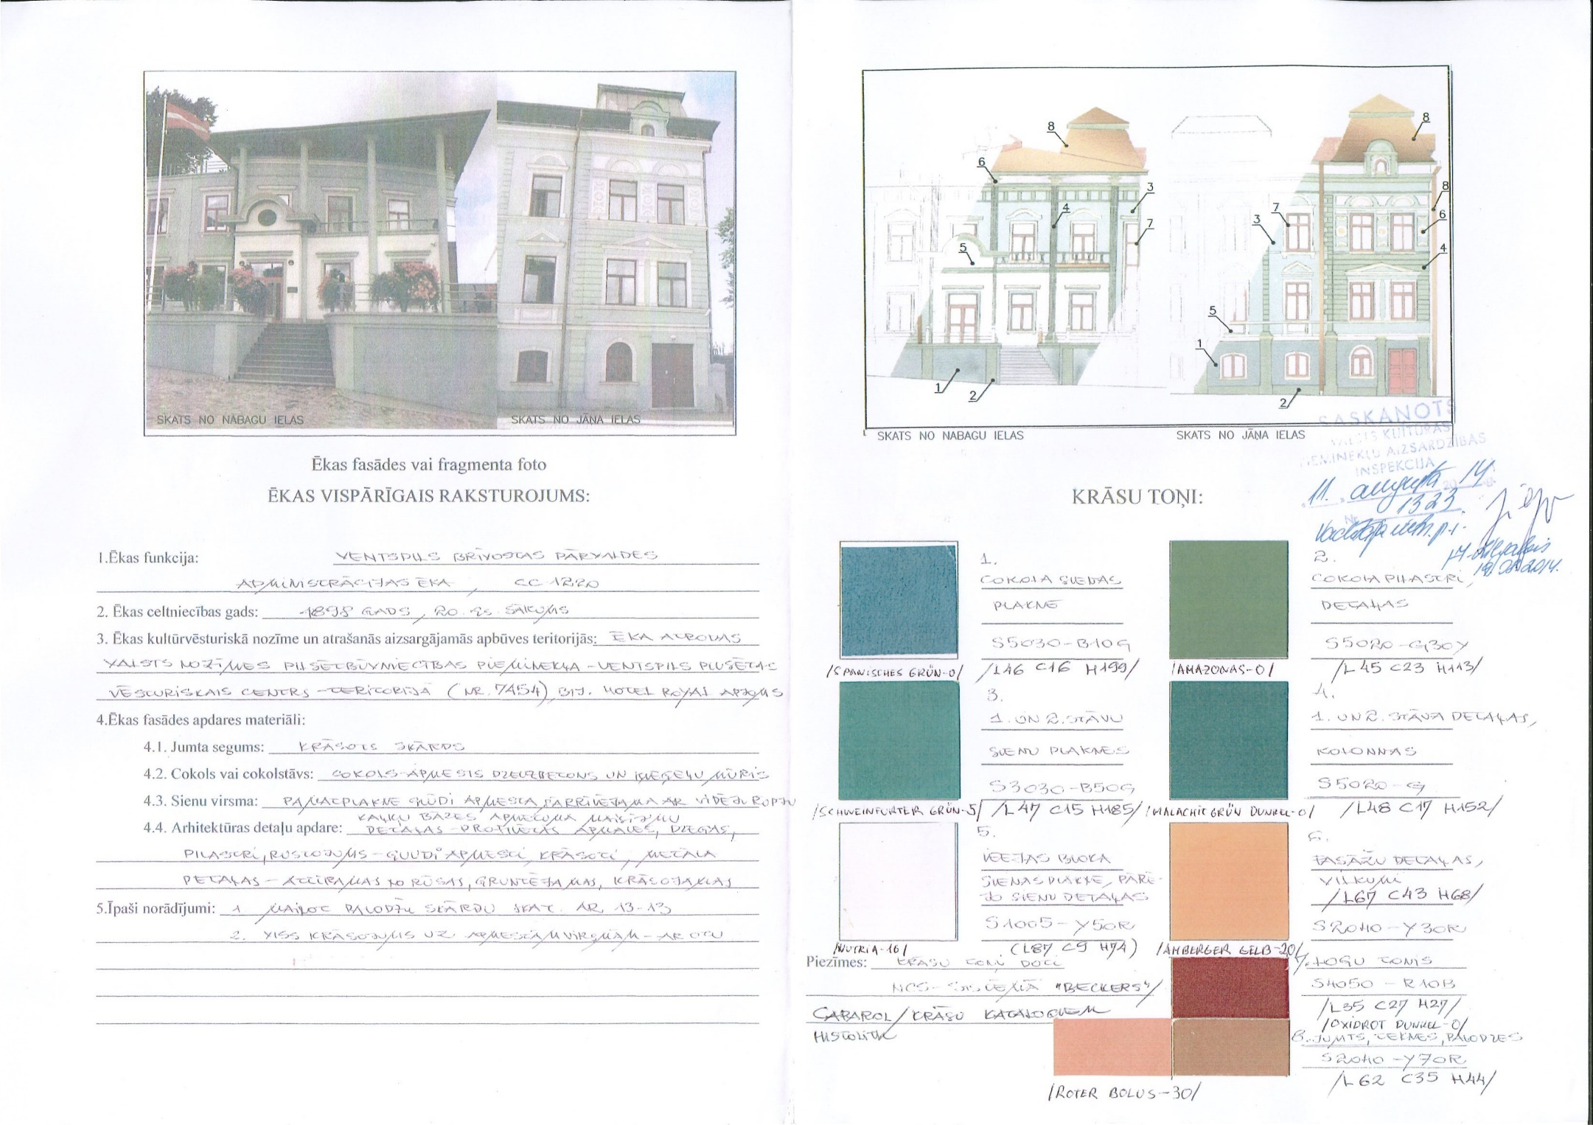
Pielikums Nr.3
Lietus ūdens kanalizācijas shēma
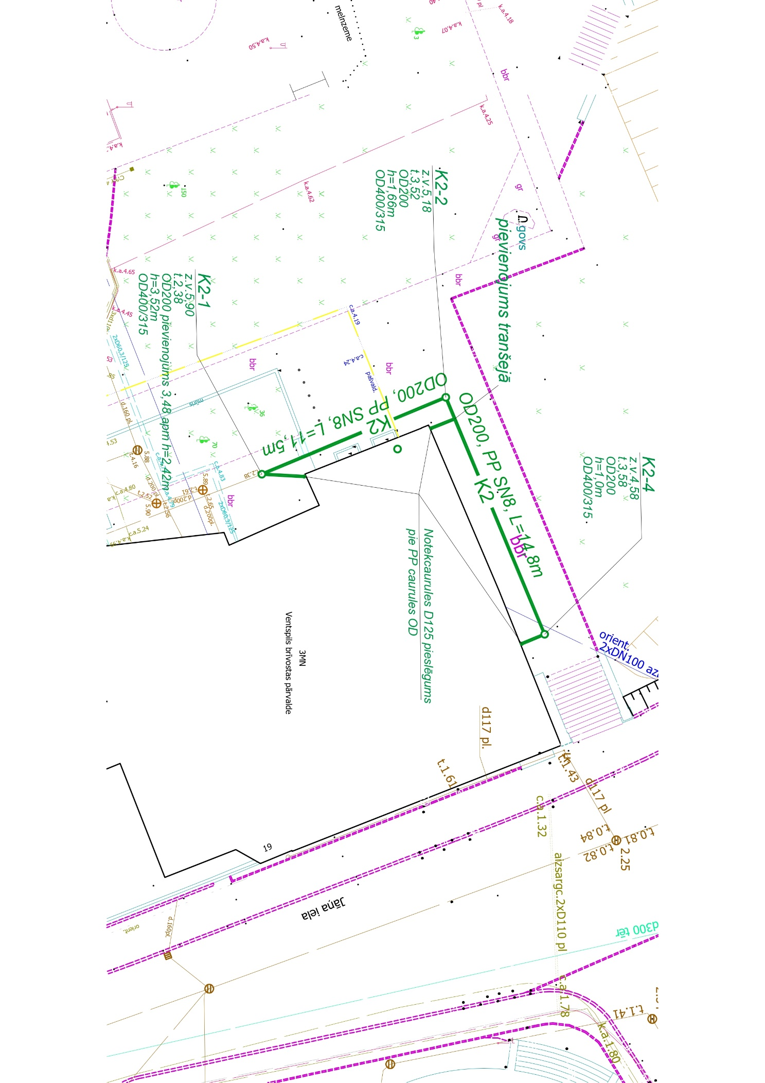
Pielikums Nr.4
Logu un durvju specifikācija
austrumu fasāde
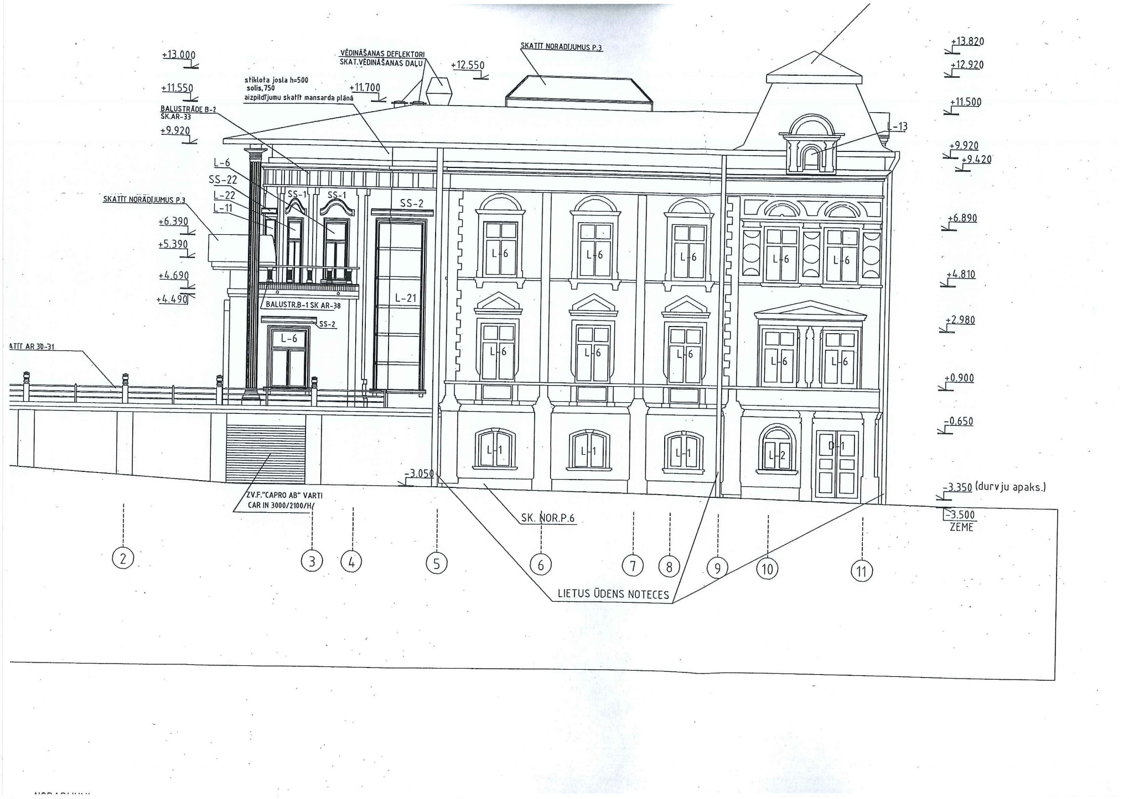
dienvidu fasāde

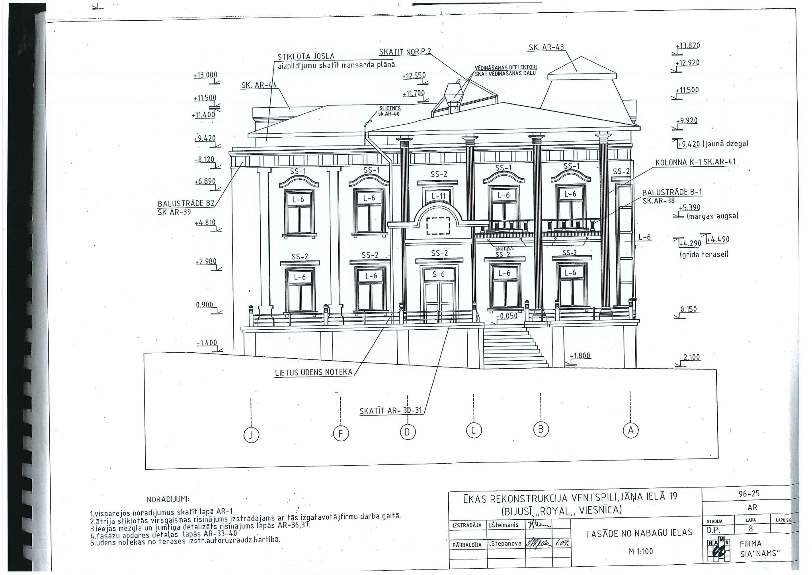
rietumu fasāde
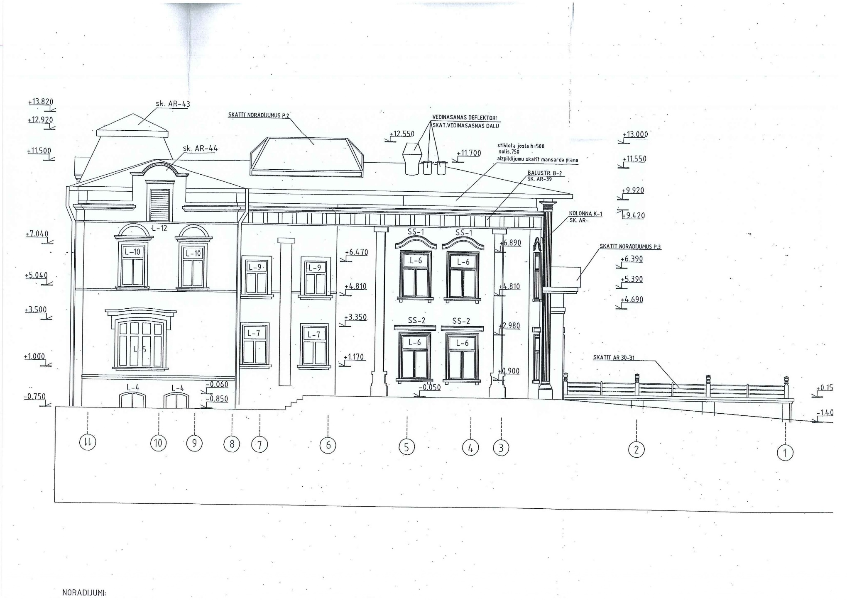
ziemeļu fasāde

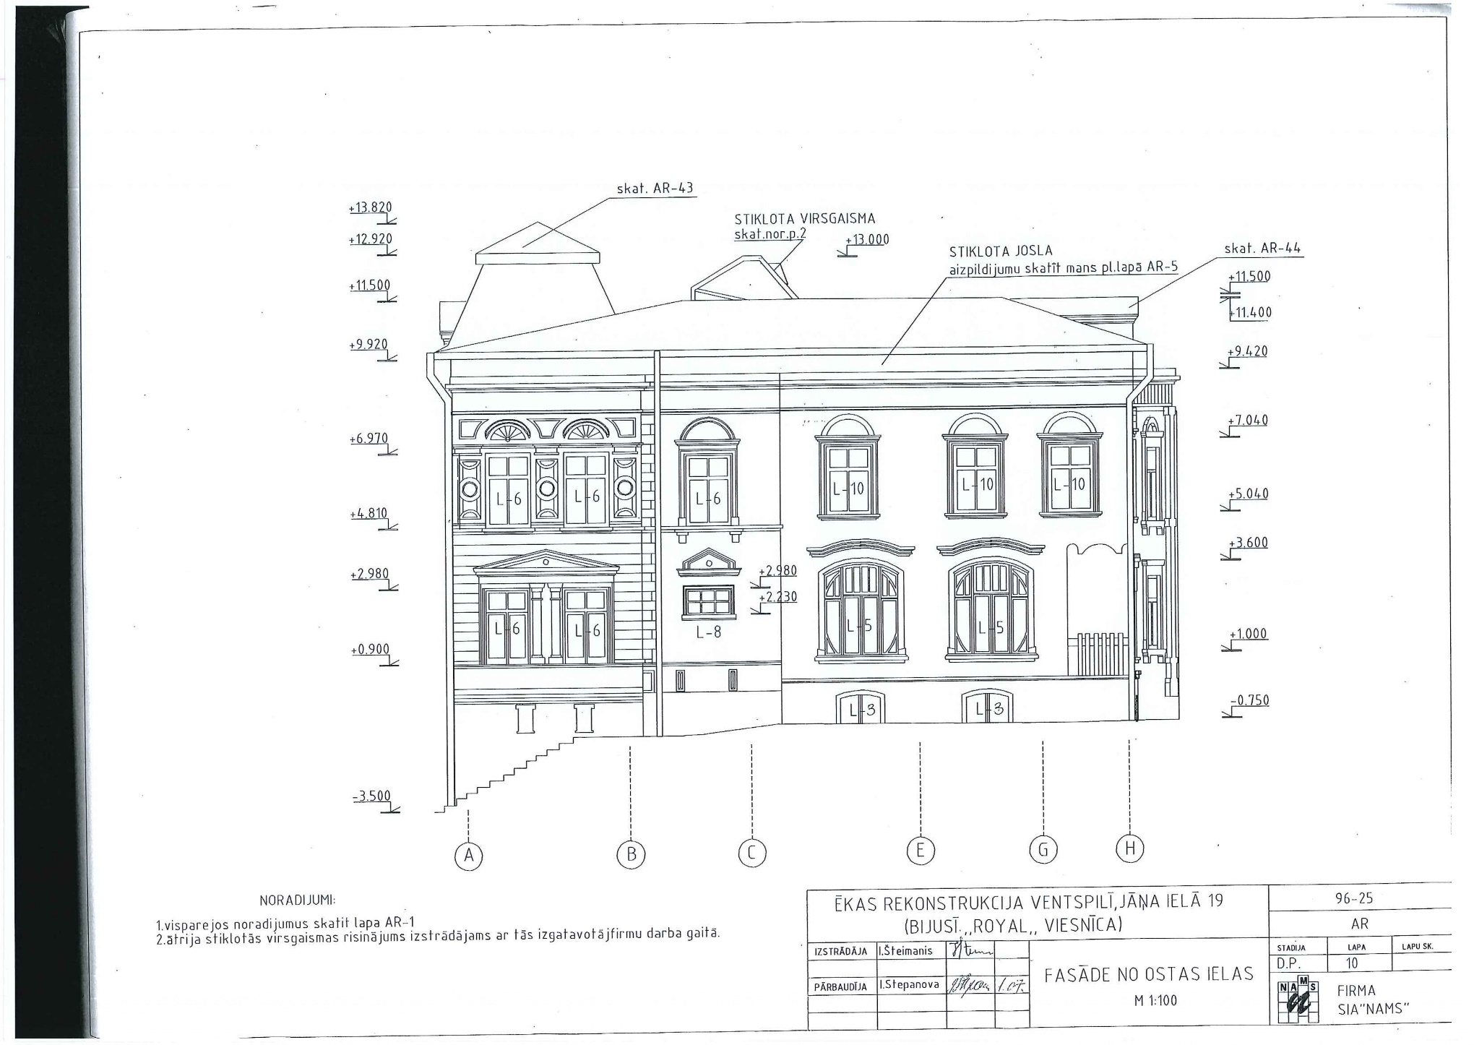
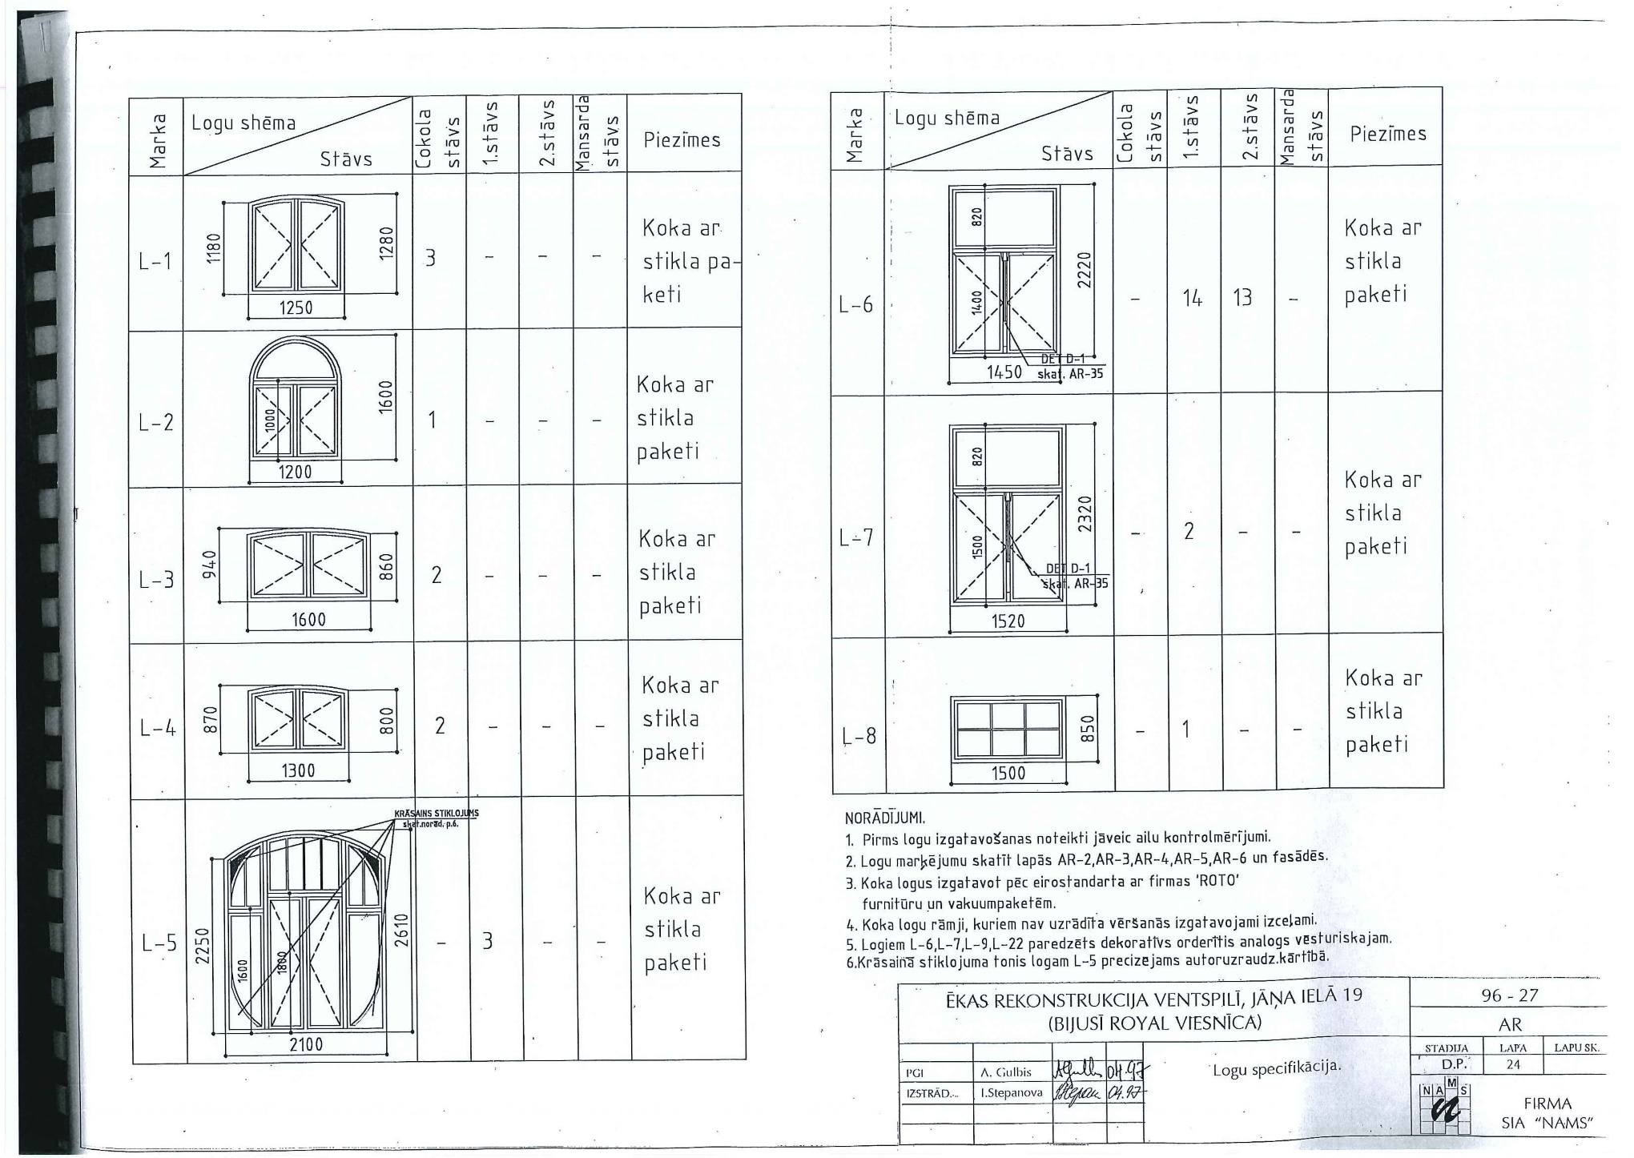
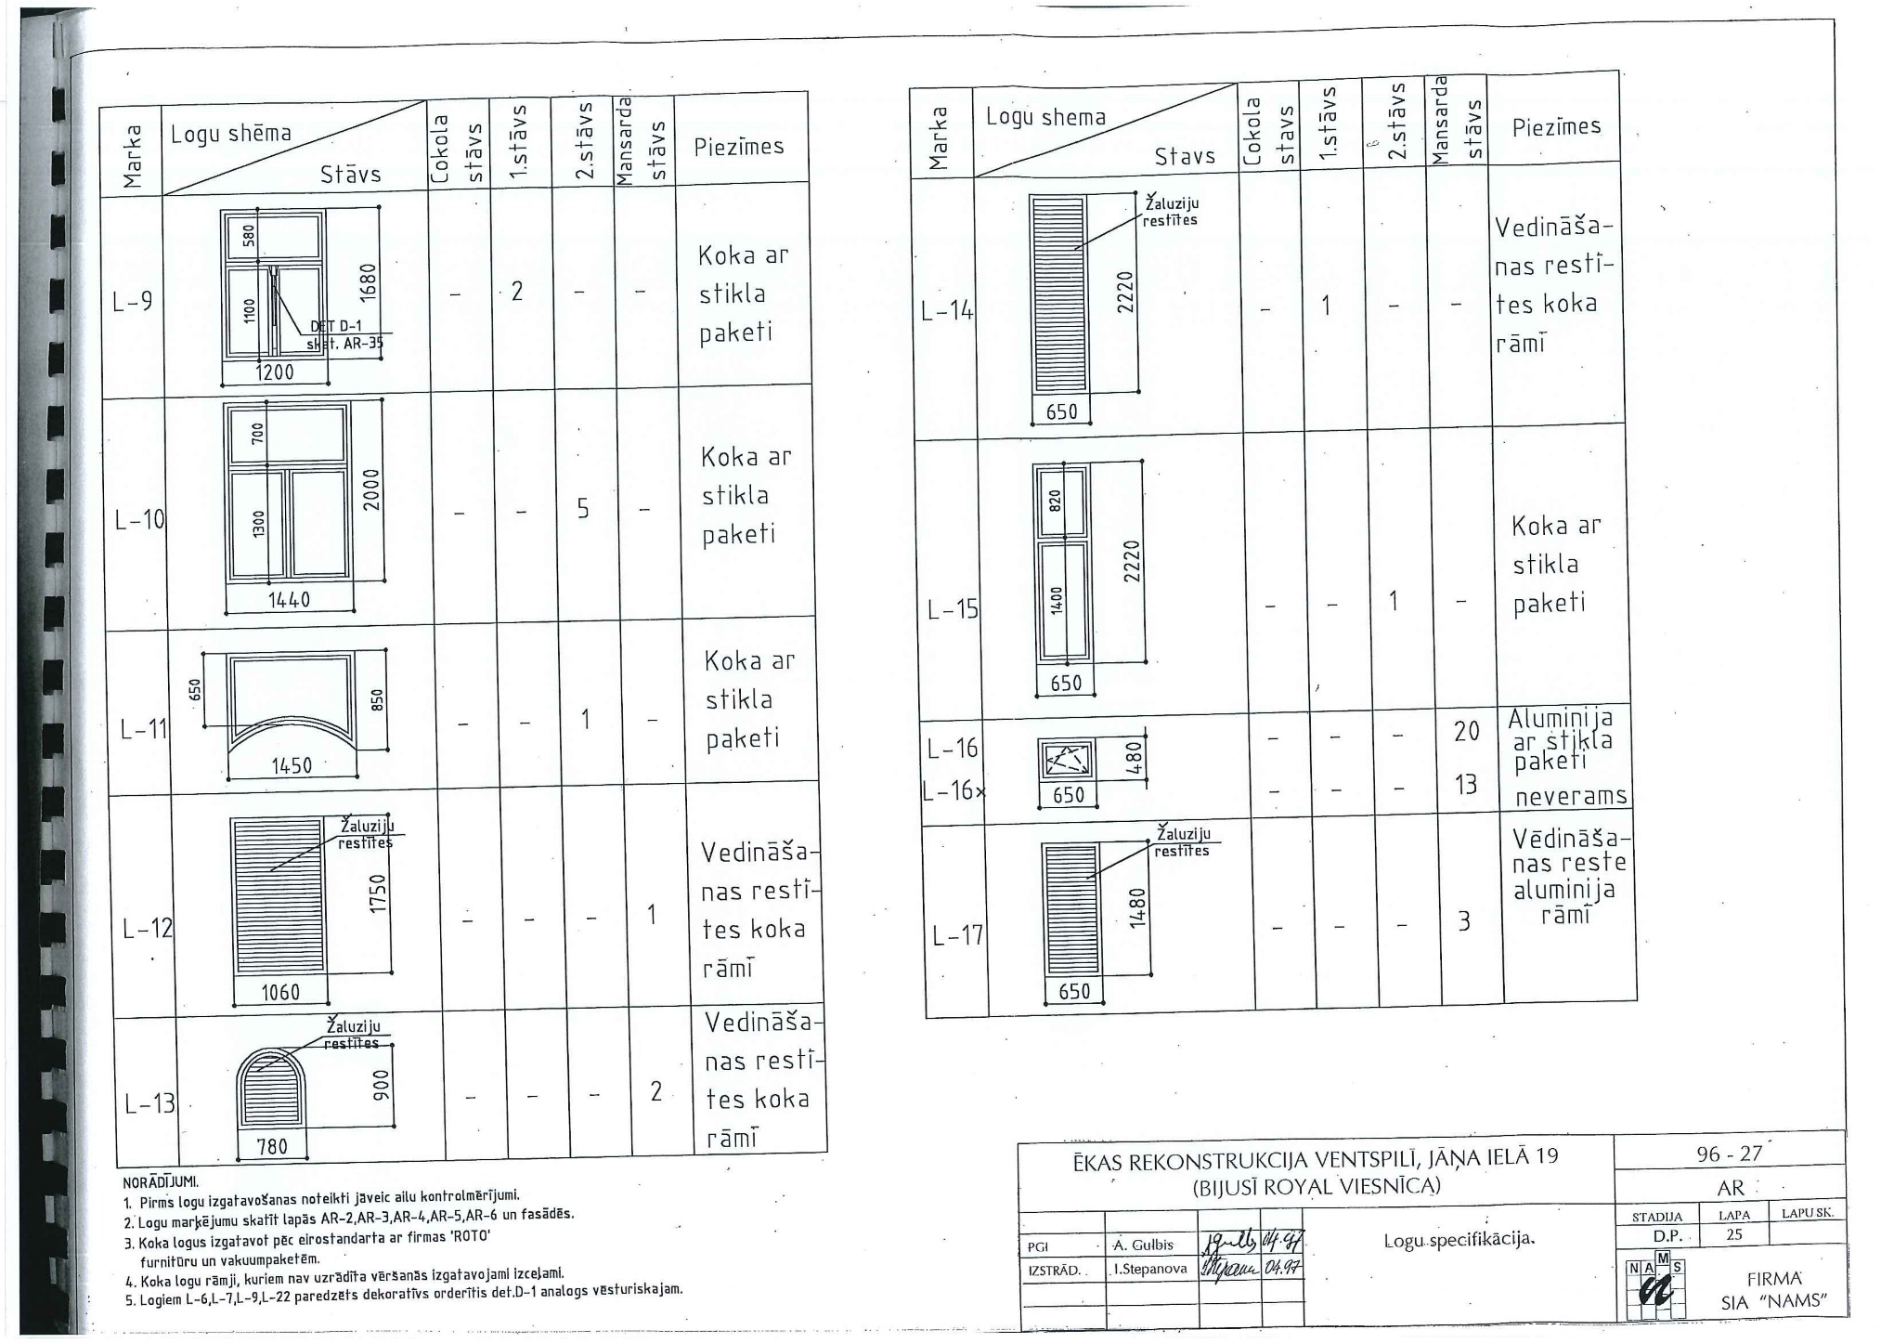
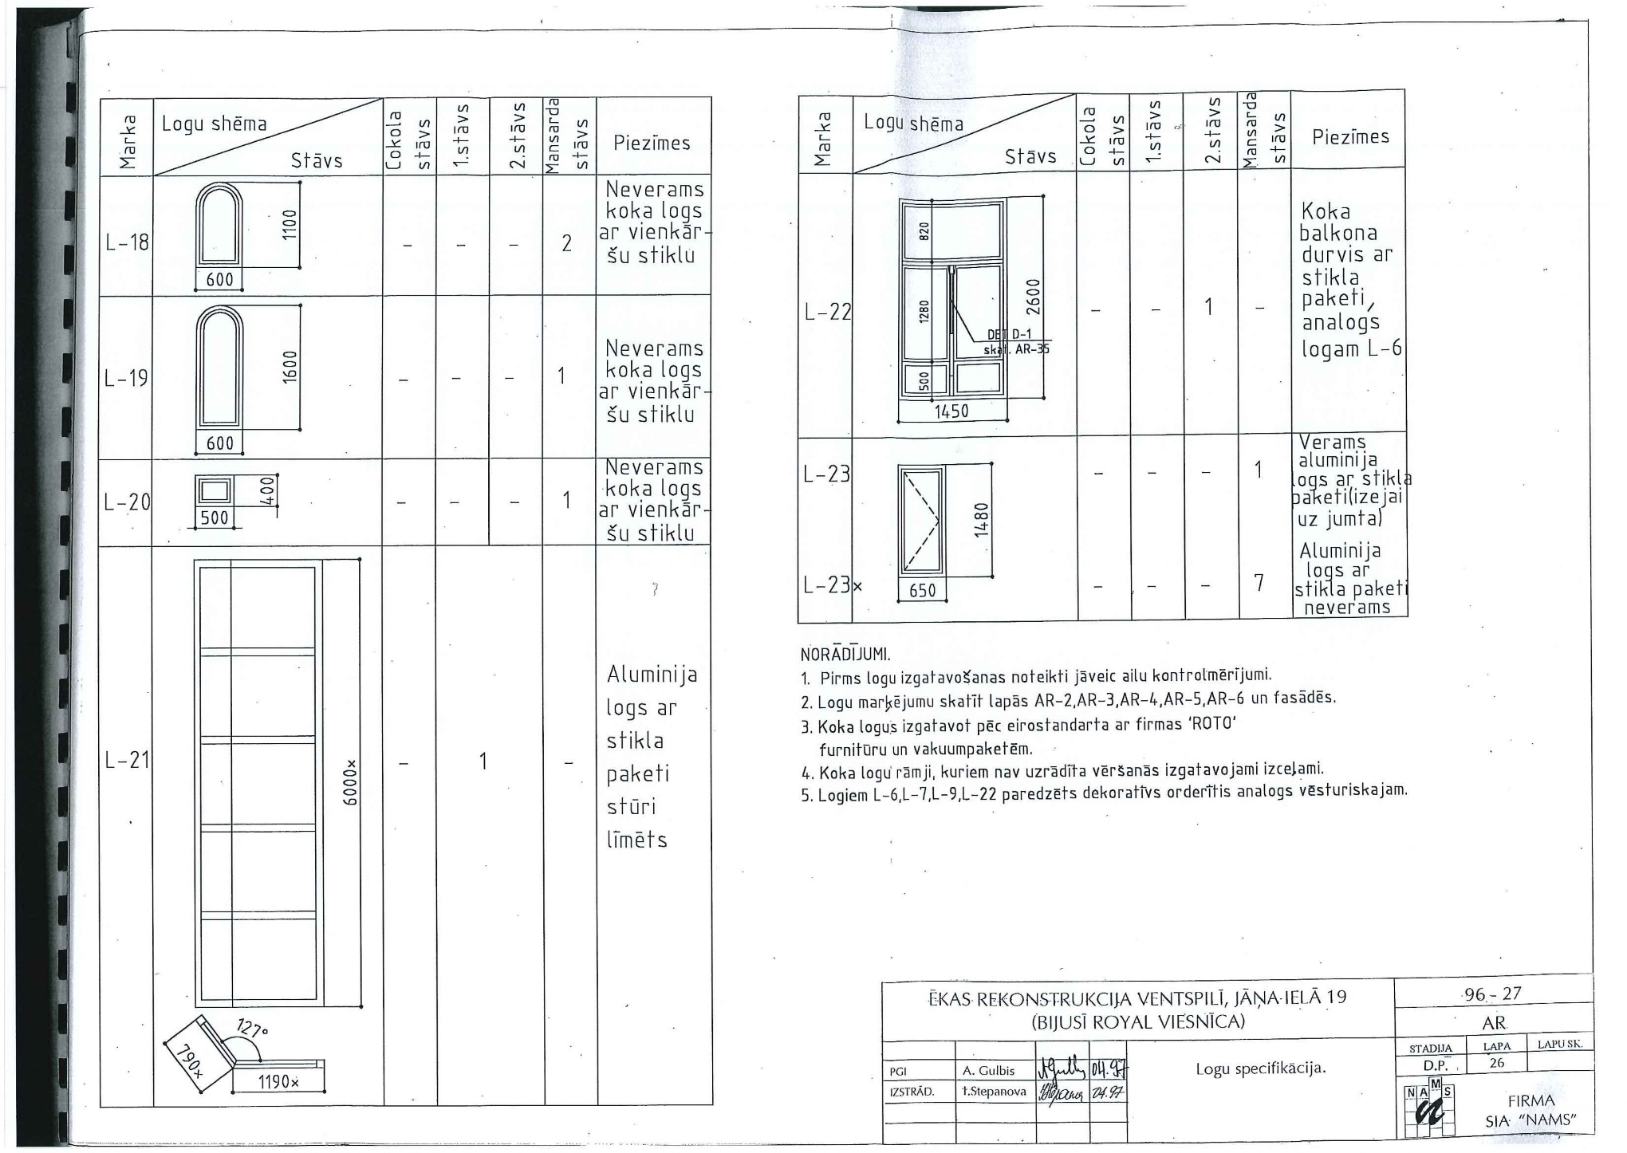
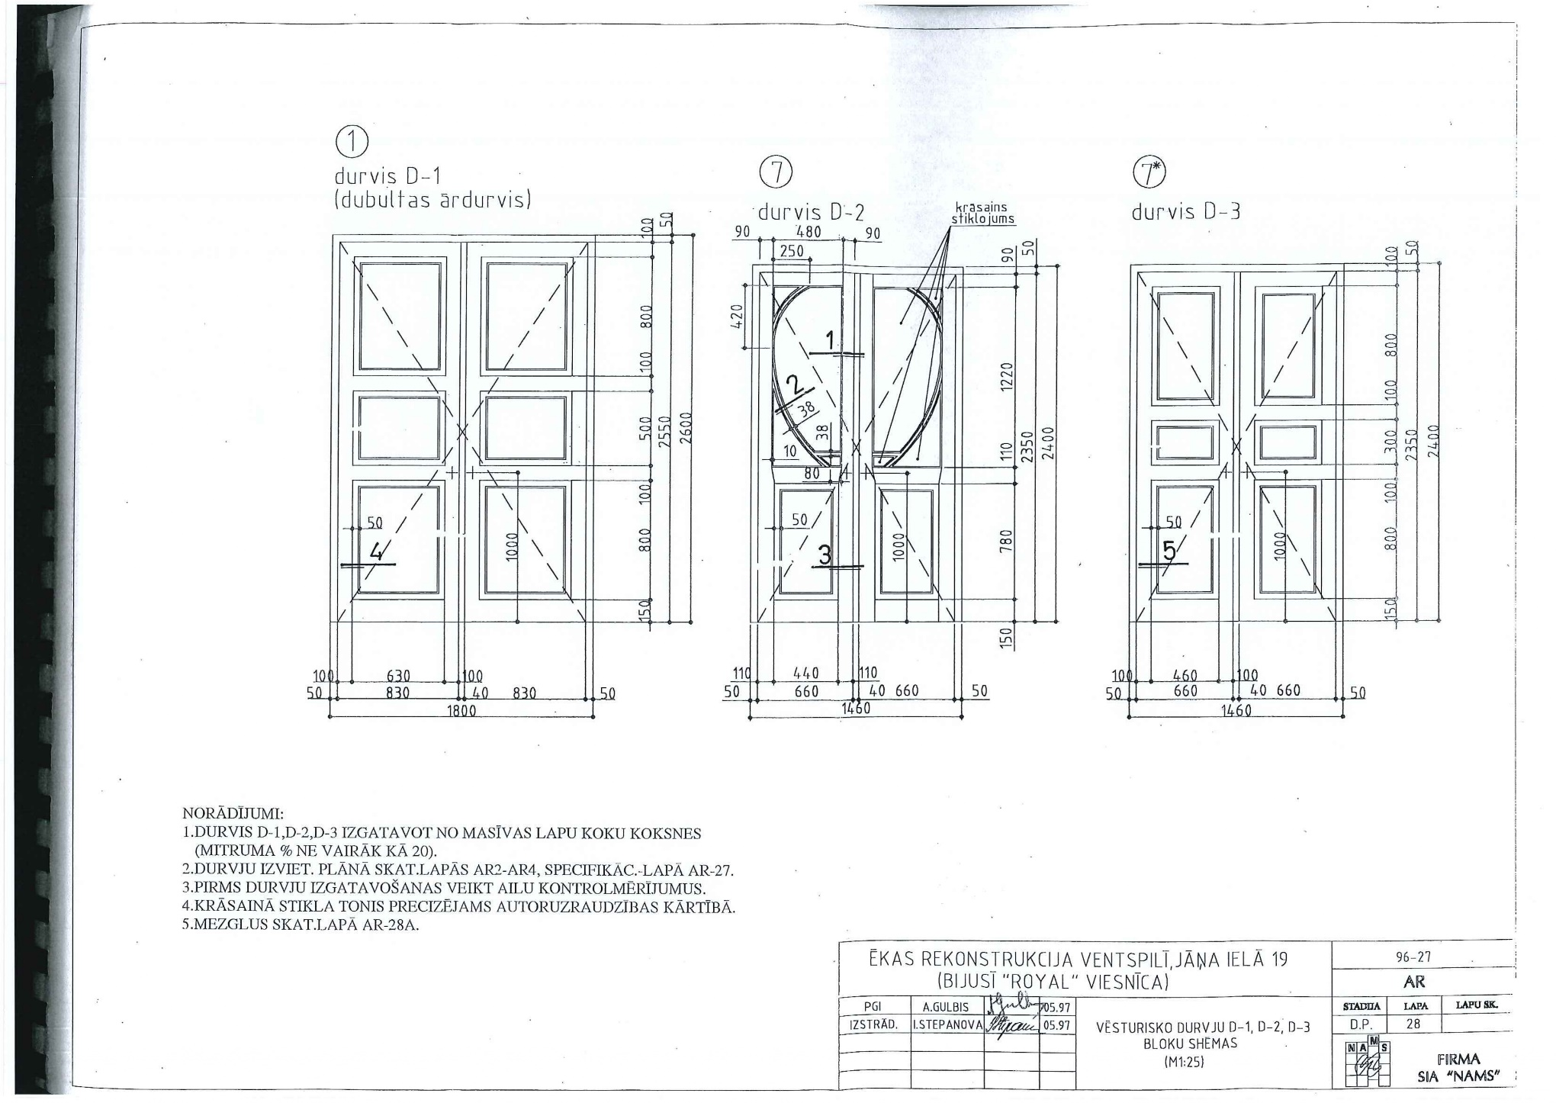
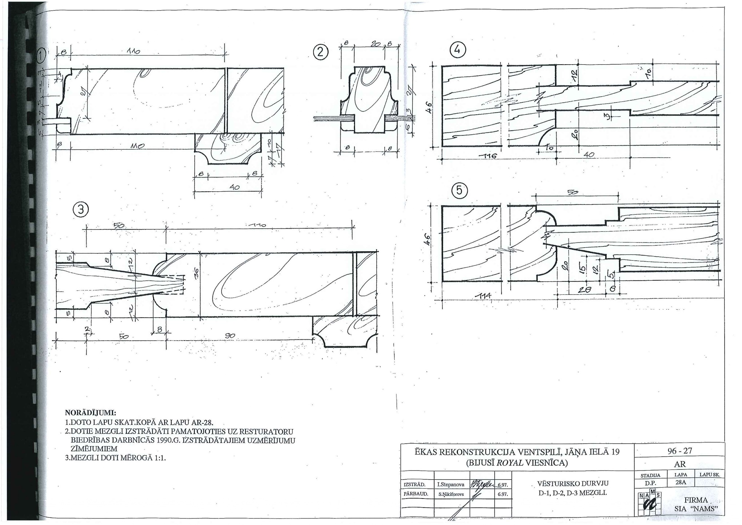
JAUNU LOGU IZGATAVOŠANA
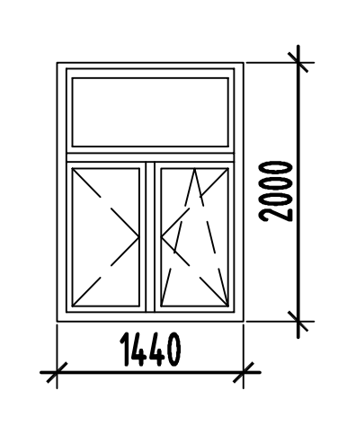 | 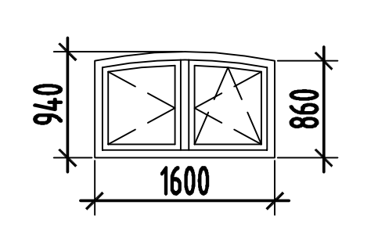
Logu marka L-10  (skats uz logu no telpas puses) | Logu marka L-3  (skats uz logu no telpas puses)

Pielikums Nr.5
ESOŠās situācijas FOTOFIKSĀCIJA

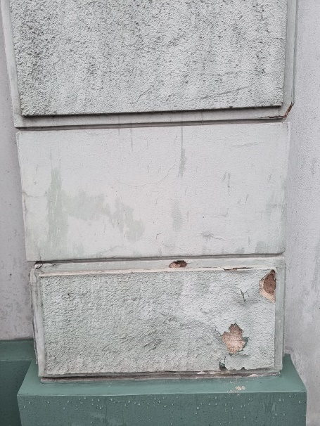 | 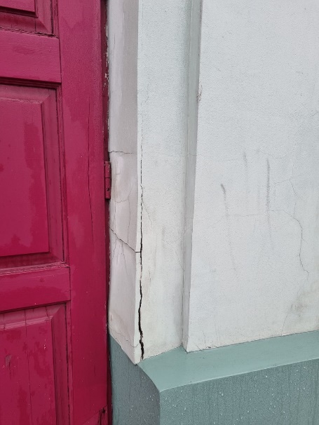
Attēls Nr.1  Drūpošais apmetums | Attēls Nr.2  Apmetums, kas atdalījies
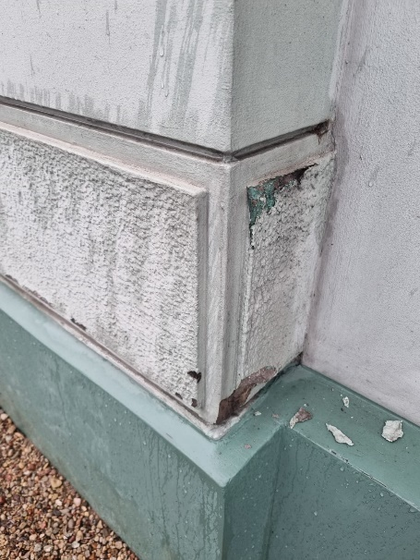 | 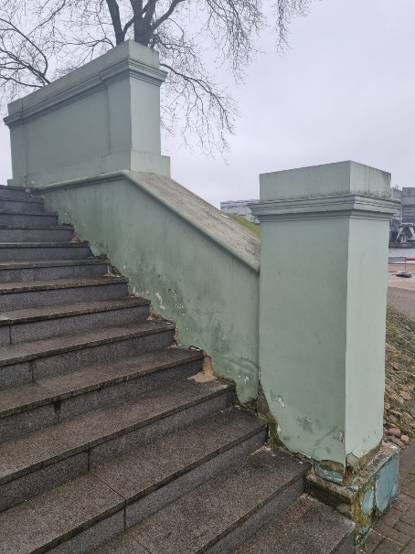
Attēls Nr.3  Drūpošais apmetums | Attēls Nr.4  Kāpņu atbalsta siena
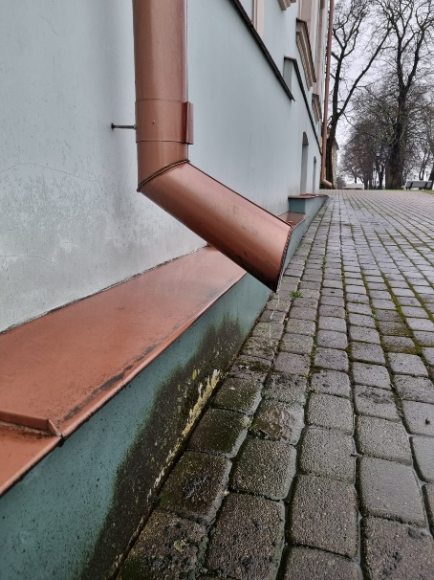 | 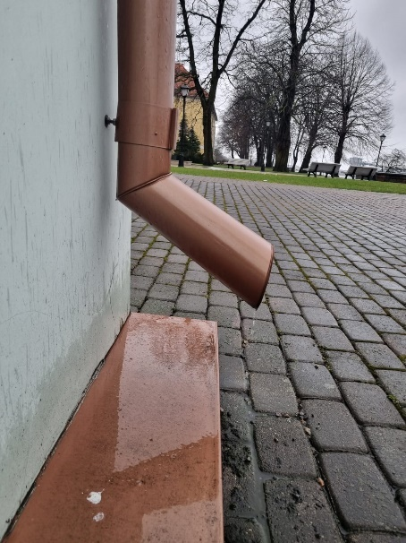
Attēls Nr.5  Lietus ūdens noteksistēma ziemeļu fasādē | Attēls Nr.6  Lietus ūdens noteksistēma ziemeļu fasādē
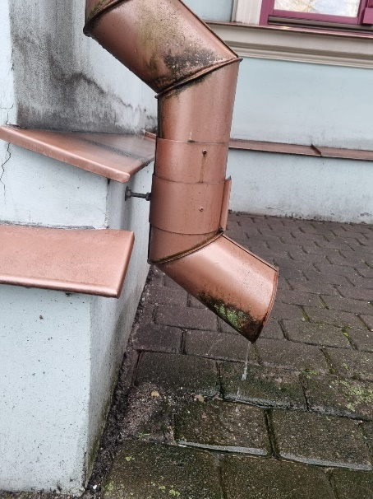 | 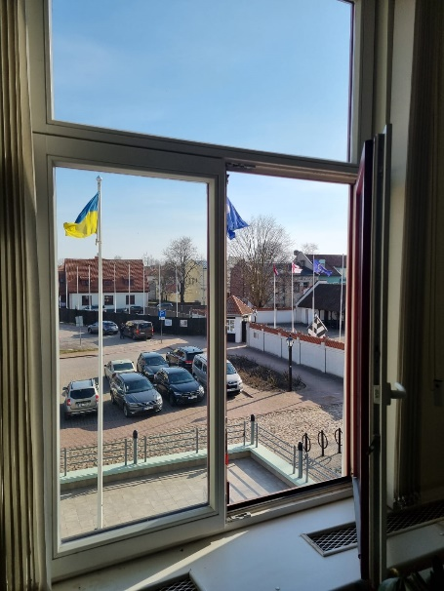
Attēls Nr.7  Lietus ūdens noteksistēma rietumu fasādē | Attēls Nr.8  Esošais koka logs
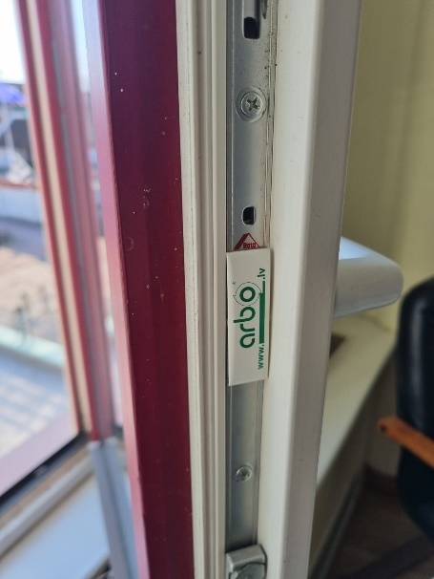 | 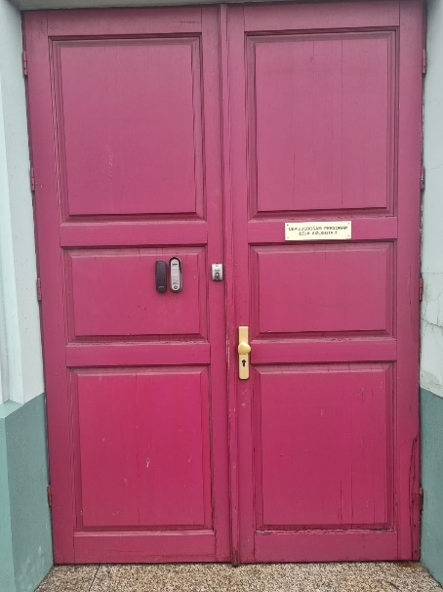
Attēls Nr.9  Loga blīvgumija | Attēls Nr.10  Esošās koka durvis
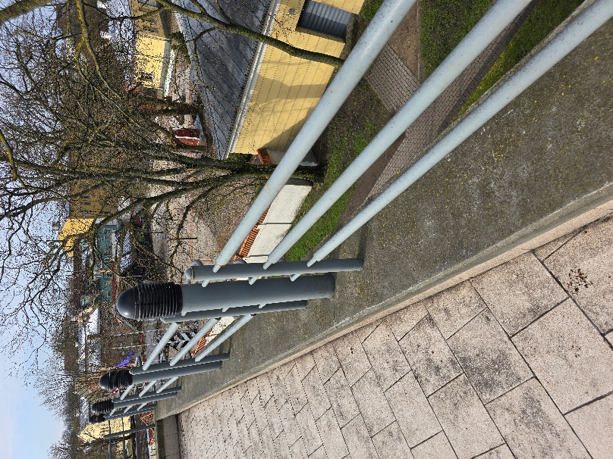 | 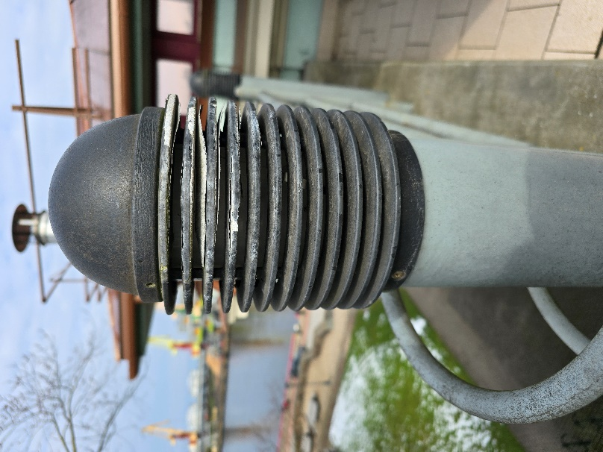
Attēls Nr.11  Terases margas | Attēls Nr.12  Terases lampas kupols

